Волшебный куб по ПДД

   Волшебный куб дидактических игр по ПДД предназначен для занятий с дошкольниками дома и в детском саду. Игровая форма позволяет эффективнее закрепить представления о транспорте и поведении на дороге, у детей развиваются интеллект, речь, зрительное восприятие, скорость мышления. Обучать дошкольников правилам дорожного движения важно с раннего возраста, ведь проблемы на дороге часто связаны с укоренившимся с детства неправильным поведением на улице.

      Как лучше передать знания по ПДД маленьким пешеходам? Конечно, в виде игры, так как она является основным средством обучения дошкольников.

**"УЛИЦА ГОРОДА"**

Игровой макет по ПДД для детского сада «Улица города»

**Цель:**Уточнить и закрепить знания детей о правилах поведения на улице, о правилах дорожного движения, о различных видах транспортных средств. Активизировать детей на самостоятельную деятельность в уголке ПДД.

**Материал:** макет улицы; автомобили; куклы-пешеходы; светофор; дорожные знаки.

**Ход игры:**Воспитатель рассматривает с детьми макет улицы, задает ряд вопросов. Свои ответы дети сопровождают показом на макете. Вопросы к детям: Какие дома на нашей улице? Какое движение на нашей улице — одностороннее или двустороннее? Где должны ходить пешеходы? Где должны ездить автомашины? Что такое перекресток? Где и как нужно переходить улицу? Как обозначается пешеходный переход? Как регулируется движение на улице? Какие сигналы светофора вы знаете? Какие дорожные знаки есть на нашей улице? Для чего они предназначены? Для чего нужен пассажирский транспорт? Где его ожидают люди? Как надо вести себя в автобусе? Можно ли играть на улице? Далее воспитатель предлагает детям «проехать» по улице, соблюдая правила дорожного движения. Затем кто-то из детей выполняет роль пешехода. Выигрывает тот, кто хорошо (без ошибок) справится с ролью водителя или пешехода.

Игровой макет можно использовать для развития мелкой моторики, зрительного восприятия, социально-бытовой ориентировки, ориентировки в пространстве.

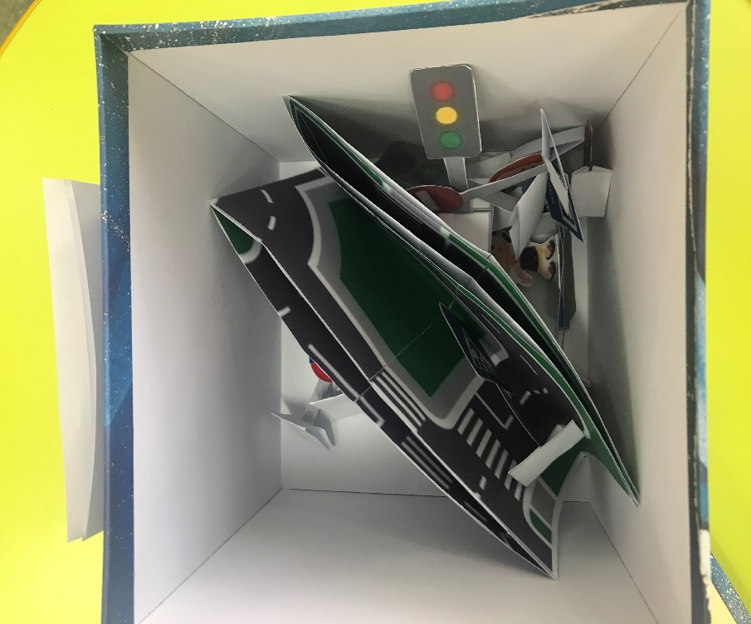

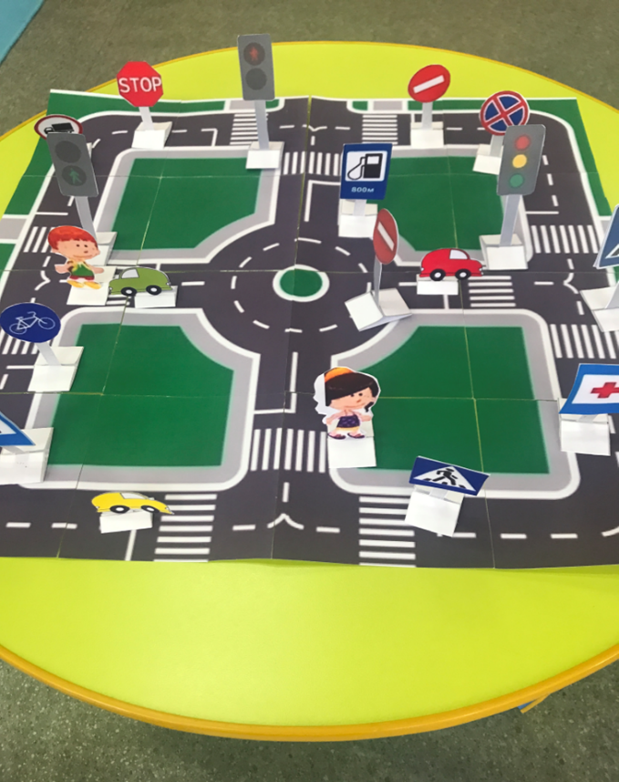 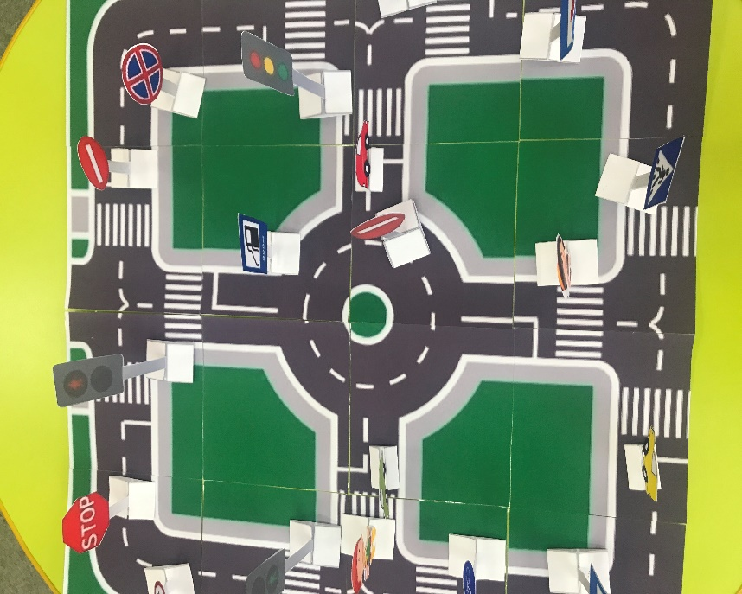

**«РЕБУСЫ»**

Занимательные ребусы на тему ПДД.

**Цель:**

- привлечение детей в занимательной форме к теме ПДД.

- активизировать познавательную активность детей.

- развивать память, внимание, логическое мышление.

**Описание:** Данный материал предназначен для старших дошкольников.

**Ребус** - вид загадки, в которой разгадываемые слова даны в виде рисунков в сочетании с буквами или цифрами.  
В отличие от простой загадки, где основа идет на словесное описание, ребус развивает еще и логическое образное мышление, учит ребенка нестандартно воспринимать графическое изображение, а также тренирует зрительную память и правописание. **Правила разгадывания** - запятые перед картинкой обозначают, сколько букв нужно убрать вначале загаданного слова, запятые в конце рисунка обозначают, сколько букв нужно убрать с конца слова. Если буква перечеркнута, ее нужно убрать из слова, если стоит знак равенства, значит одну букву нужно заменить на другую.

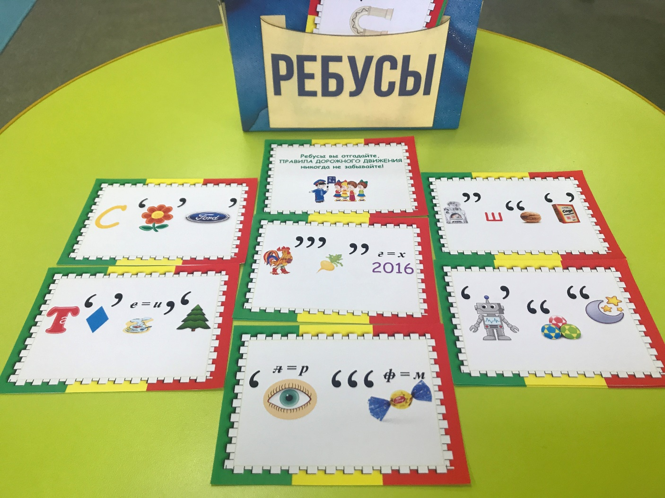

**«ДОРОЖНОЕ ЛОТО С ЗАГАДКАМИ»**

**Цель:** Развивать и укреплять у детей знание о дорожных знаках, транспорте. Развитие речи, внимания.

**Игровой материал:** игра состоит из 2 карточек с загадками, трех игровых карточек с изображением знаков и правил игры.

**Ход игры:** Воспитатель рассказывает о правилах дорожного движения и о значении каждого знака, или предлагает детям вспомнить и рассказать о них, затем дети должны ознакомиться с правилами игры и приступить к игре.

Правила игры: «Дорожное лото с загадками». В игре могут принимать участие два или три человека. Проводит игру ведущий. Он читает детям загадки в случайном порядке. Играющие должны разгадать загадку и, если у них на карточках есть изображение ответа, то должны назвать ответ вслух. При правильном ответе карточка становится на игровую карточку.

Игра считается законченной, если у участников игры все знаки на игровых карточках будут заполнены карточками, а выигравшим считается тот, у кого игровая карточка заполнится первой.

Такая дидактическая игра по ПДД «Дорожное лото с загадками» поможет детям закрепить знания о дорожных знаках.

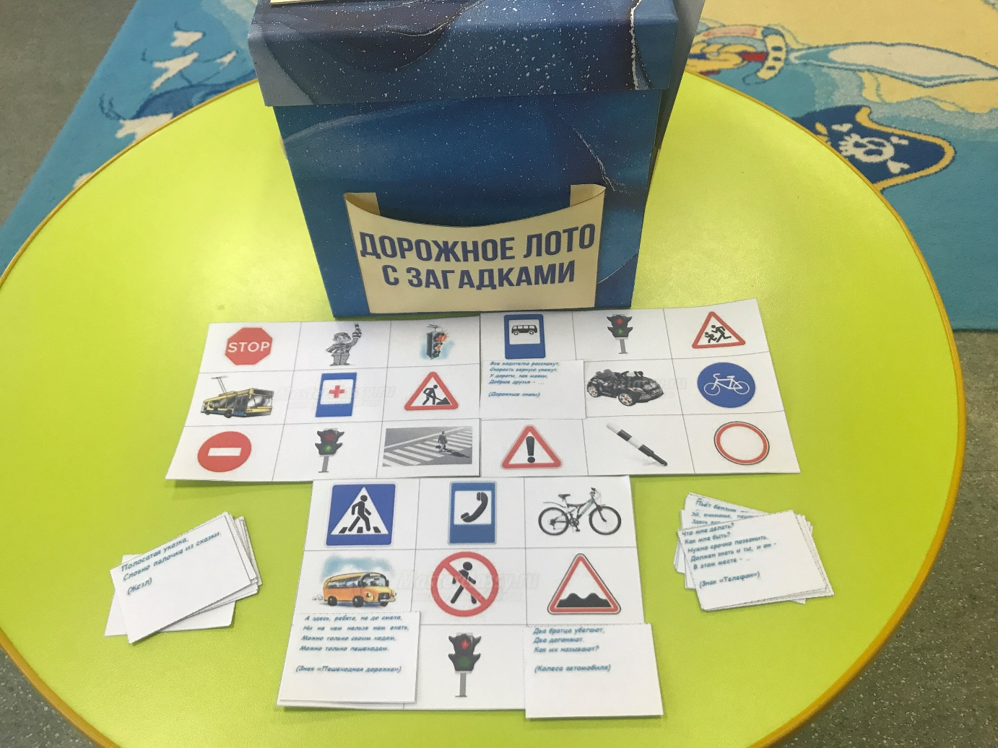

**«РАЗРЕЗНЫЕ КАРТИНКИ»**

**Цель:** Развивать умение различать дорожные знаки. Закрепить название дорожных знаков. Развивать у детей логическое мышление, глазомер.

**Материал:** Разрезные знаки, образцы знаков.

**Ход игры:**Ребенку сначала предлагают вспомнить, какие знаки дорожного движения он знает, а затем по образцу просят собрать разрезные знаки. Если ребенок легко справляется, то ему предлагают собрать знаки по памяти.

**«НАЙДИ ПАРУ»**

**Цель:** Познакомить детей с легковым автомобилем. Развивать познавательные процессы: внимание, память, мышление, фантазию. Развивать умения работать в коллективе.

Игра рассчитана на 2-5 участников.

**Материал:** в игру входит 36 парных карточек.

**Ход игры:**

Карточки раскладываются на столе изображениями вниз. Право сделать первый ход предоставляется самому младшему из товарищей. Далее – по очереди. Каждый присутствующий берет в руки по две понравившиеся ему карточки в надежде отыскать одинаковые картинки. Если выбранные иллюстрации идентичны, то игрок добавляет их в свою колоду и продолжает делать ходы до тех пор, пока не вытянет разные снимки. В этом случае следующим картинки с машинами открывает другой участник.

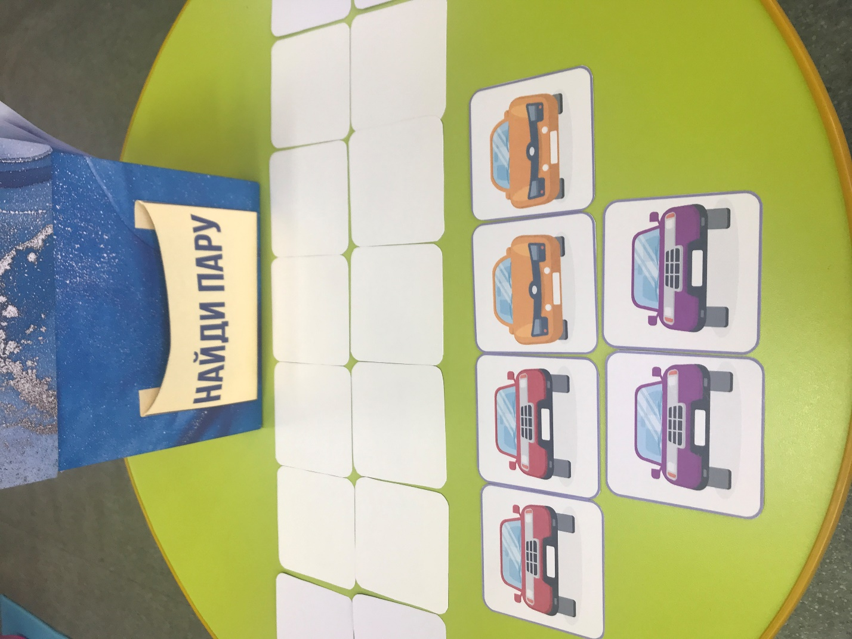

**«ЗАПОЛНИ МАШИНУ»**

**Цель:** Учить детей внимательно рассматривать машину, правильно повторять за педагогом части машины, использовать эти слова в самостоятельной речи. Уточнять предназначение машины. Развивать зрительное внимание. Учить заполнять грузовую машину деталями по образцу.

**Материал:** Картинки с изображением грузовой машины. Детали для сборки кузова машины. Шаблон грузовой машины для сборки кузова.

**Ход игры:** В игре используются детали разной величины. Воспитатель предлагает ребёнку рассмотреть выложенные перед ними детали, приложить друг к другу. Затем показать готовый образец. Обращает внимание на то, что машина состоит из частей разных размеров. Предлагает ребёнку собрать машину.

Сначала педагог выполняет действия сам, спрашивая детей, куда положить определенную деталь в кузов. Далее дети поочередно выполняют задание самостоятельно, взрослый при необходимости помогает советом.

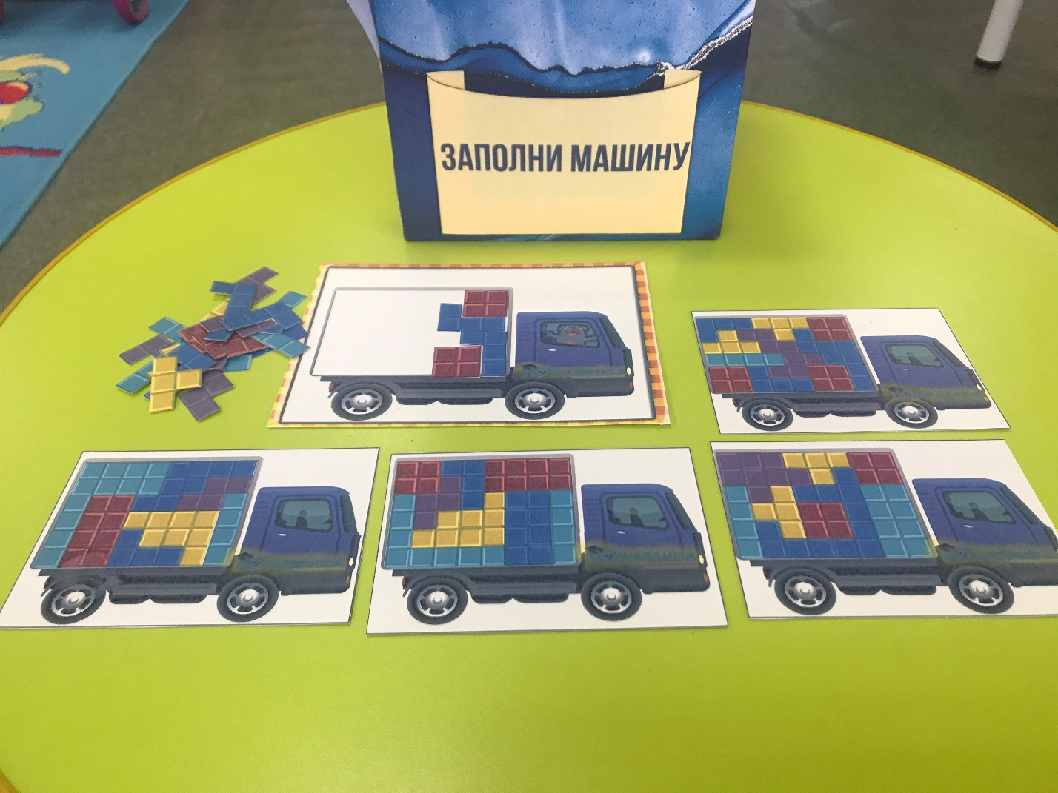

**«Можно - нельзя, правильно - неправильно»**

**Цель игры:** Формировать у детей представления и ответственное отношение к тому, что можно и нельзя на улице, дороге и в транспорте.

**Материалы к игре:** Карточки с правильным и неправильным поведением детей (ситуациями) на дороге, на улице и в транспорте (автобусе и метро.) Карточки с улыбающимся солнышком и грустным солнышком на каждого игрока.

**Ход игры:**

**Первый вариант.**В игре принимают участие все дети. Воспитатель раздает детям карточки с улыбающимся солнышком и грустным солнышком. Последовательно показывает карточки с различными ситуациями поведения детей на улице, дороге, в транспорте. Дети поднимают ту карточку с солнышком, которая соответствует данной ситуации, т. е. можно так себя вести в транспорте или на улице (улыбающееся солнышко) или нет (грустное солнышко), правильно ли поступают дети или нет. Выигрывает тот, кто не только правильно поднимет соответствующую карточку, но и объяснит, почему он поднял ее.

**Второй вариант.** В игре принимают участие не более шести детей. Воспитатель раздает карточки с ситуациями детям, по 4 карточки каждому ребенку. Дети раскладывают их перед собой. Карточки с солнышками кладутся на середину стола. Дети рассматривают свои карточки, берут солнышко и кладут на карточку с соответствующей выражению (веселое или грустное солнышко) ситуацией. Выигрывает тот, кто первым закроет все ситуации карточками с солнышками и расскажет, почему он закрыл эту картинку веселым или грустным солнышком.